Филиал ОАО «Дальневосточная распределительная сетевая компания» - «Амурские электрические сети» предупреждает о возможной угрозе поражения людей электрическим током при приближении к проводам линий электропередач, обращает внимание на недопустимость проникновения в электроустановки и другие объекты энергетики, на которых присутствуют знаки: «Стой! Напряжение!», «Не влезай! Убьет!» - треугольные знаки с изображением молнии. Энергокомпания убедительно просит жителей области соблюдать осторожность при нахождении в охранной зоне линий электропередачи и трансформаторных подстанций, не оставлять без присмотра детей и предупредить их об опасностях, связанных с электрической энергией. Постоянно предупреждайте детей об опасности поражения электрическим током и запрещайте им влезать на опоры электропередач, проникать в трансформаторные подстанции или в технические подвалы жилых домов, где находятся провода и коммуникации.
Как правило, в этих местах нанесены предупредительные специальные знаки или укреплены соответствующие плакаты. Все эти знаки и плакаты предупреждают человека об опасности поражения электрическим током, и пренебрегать ими, а тем более снимать их, не допустимо.

 | Для предупреждения об опасности поражения электрическим током
 | Для предупреждения об опасности подъема по конструкциям, при котором возможно приближение к токоведущим частям, находящимся под напряжением
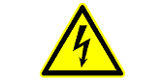 | Для предупреждения об опасности поражения электрическим током

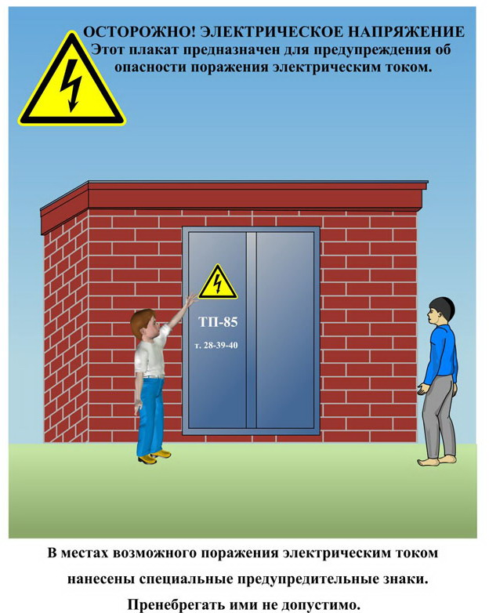
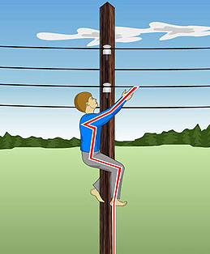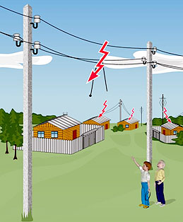

Напоминайте детям, что нельзя набрасывать на провода проволоку и другие предметы, разбивать изоляторы, открывать лестничные электрощитовые и вводные щиты, находящиеся в подъездах домов. Внушите детям всю опасность попадания под действие электрического тока. Действующие электроустановки - не место для игр и развлечений.
Нахождение в зоне оборванных проводов может привести к печальным последствиям. При соприкосновении с оборванными или провисшими проводами, даже при приближении к лежащему на земле проводу, человек попадает под действие электрического тока и поражается им. «Провод – человек – земля» - это путь, по которому пройдет электрический ток. Необходимо постоянно помнить, что смертельно опасно не только касаться, но и подходить ближе 8-10 м к лежащему на земле оборванному проводу воздушной линии электропередачи.
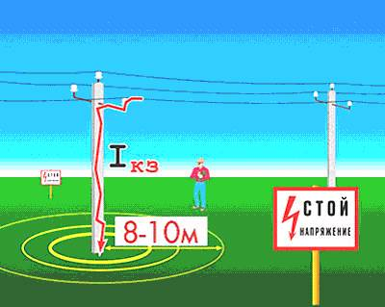

В качестве примера приведем, описание несчастного случая, происшедшего на весенних каникулах в с. Новоалександровка Тамбовского района.
Трое подростков гуляли по селу - обошли окрестные огороды и добрели до электроподстанции. Ребята перелезли через ограждение, не обращая внимания на запрещающие знаки. Старший мальчик решил залезть на одну из металлоконструкций.
- Не залезай, - предупредил младший брат. - Током убьет.
- Не убьет, она не гудит и значит не под напряжением, - заверил старший брат.
Он успел только коснуться левой рукой металлоконструкции, на которой установлено электрооборудование, как образовалась электрическая дуга, и его ударило током в 35 000 вольт.
Менее 9 секунд ребенок держался за оборудование, автоматика даже не заметила этого замыкания на землю и не передала сообщение на диспетчерский пункт. Но этих секунд хватило, чтобы ребенок получил серьезные травмы.
Подросток еще смог самостоятельно перелезть через ограждение и пройти почти километр, потом друзья погрузили его на санки и довезли до дома. Родители срочно вызвали Скорую помощь.
Позже, изучая место происшествия, энергетики обратили внимание, что ребята обошли всю подстанцию. Но вряд ли их с целью было хищение металла. Скорее всего, детское любопытство толкнуло сельских ребятишек на опасную территорию - во время весенних каникул им просто нечем было заняться.
Медики отмечают, что поражения сильным током для выживших людей редко проходят бесследно. Отмирание нервных окончаний, разные формы паралича, ампутация поврежденных конечностей - вот неполный список последствий.
Накануне летних каникул мы обращаемся ко всем жителям Приморского края. Не допускайте, если вы стали свидетелями, проникновения детей на территории подстанций. Если вы видите лежащий на земле провод, не приближайтесь к нему и не подпускайте детей, сообщите об этом по телефону, который обычно указан на опорах линий электропередач, или в местную администрацию. Разъясняйте своим детям, насколько опасно электричество. У него нет цвета и запаха, но последствия воздействия тока – внезапная остановка сердца, разрывы внутренних органов, кровотечения, переломы, термические ожоги - серьезные. То, что мальчик из Новоалександровки выжил, это уникальный случай. Но он на всю жизнь остался инвалидом.

Желаем всем обходиться в быту и на работе без электротравм.
Берегите свою жизнь!
Будьте здоровы!

